GRADUAÇÃO EM BANCO DE DADOS

Projeto de Bloco: Ciência de Dados Aplicada [24E3_5]

WANDERSON RAFAEL MENDONÇA BATISTA

TESTE DE PERFORMANCE – TP1

PROF. DIEGO DA SILVA RODRIGUES

RIO DE JANEIRO, 2024

1. **Identificar o Problema de Negócio:**

Defina o problema de negócio que sua aplicação irá resolver.

Estabeleça as metas e os indicadores que determinarão o sucesso do projeto.

Escreva a qual ODS seu projeto atende e justifique sua resposta.

Estabeleça qual o público-alvo de sua aplicação.

O problema de negócio que este projeto visa resolver é a falta de acessibilidade e clareza na visualização e análise de dados de saúde pública provenientes do FTP do SUS, dificultando a elaboração de políticas públicas eficientes e o acesso do cidadão a informações sobre onde buscar atendimento. A meta do projeto é facilitar a tomada de decisões por gestores públicos e melhorar a experiência dos usuários na busca por serviços de saúde, com indicadores de sucesso como o número de acessos à aplicação, o tempo de resposta na extração de dados e a adoção das informações em planejamentos de saúde. O projeto atende ao ODS 3 (Saúde e Bem-Estar), pois busca melhorar a saúde pública ao fornecer dados claros e acessíveis que apoiam políticas e ações voltadas para o acesso equitativo a serviços de saúde de qualidade. O público-alvo da aplicação são gestores públicos de saúde, responsáveis pela criação de políticas, e cidadãos que necessitam localizar unidades de saúde e serviços oferecidos.

1. **Organização do Projeto:**

Estruture seu projeto utilizando os métodos CRISP-DM (Cross-Industry Standard Process for Data Mining) e TDSP (Team Data Science Process).

Compreenda as diferentes fases do ciclo de vida do TDSP e como elas se aplicam ao seu projeto.

1. **Organização de Diretórios e Artefatos Iniciais:**

Crie uma organização de diretórios que reflita as diferentes fases do ciclo de vida do TDSP.

Desenvolva os artefatos iniciais do projeto, incluindo:

Project Charter: Documento que descreve o escopo, os objetivos e os stakeholders do projeto (Em anexo).

Data Summary Report: Relacione as fontes de dados que serão utilizadas, indicando o tipo de dados e o objetivo de uso. Este será o primeiro esboço do Data Summary Report.

O Data Summary Report foi incluído no visual do projeto, uma vez que o mesmo já apresenta informações sobre os dados analisados

1. **Desenvolvimento de uma Aplicação Demo com Streamlit:**

Crie uma aplicação demo utilizando Streamlit, que incluirá:

Um título para o projeto.

Uma descrição do problema de negócio e dos objetivos do projeto.

Links úteis para as iniciativas e fontes de inspiração do projeto.

Uma tabela exibindo amostras dos dados que serão utilizados ao longo do projeto.

Página de introdução com título e links uteis

Para apresentação dos dados foi necessário realizar mudanças no banco de dados e solicitar que o usuário escolha quais dados devem ser visualizados, o Streamlit não suportou acessar e apresentar todos os dados

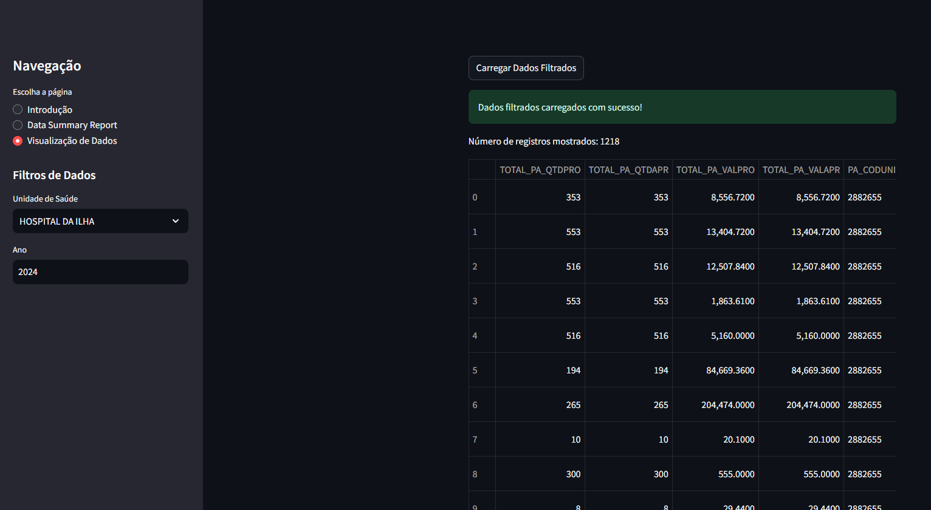

Crie o ambiente de desenvolvimento (pyenv, virtualenv, conda…) e crie um arquivo com os requisitos necessários para rodar sua aplicação. Esse arquivo deve ficar na raiz do seu projeto.

Utilização do ambiente projeto_webSUS

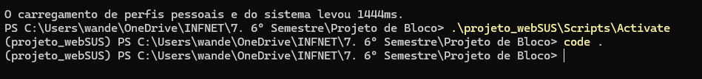

Árvore do projeto

Arquivo requirements.txt

Script do código

import streamlit as st

from pymongo import MongoClient

import pandas as pd

# Função para conectar ao MongoDB e buscar os dados de análise

@st.cache_data(show_spinner=False)

def fetch_all_data():

    client = MongoClient("mongodb://localhost:27017/")

    db_analise = client["ANALISE"]

    collection_sia_analise = db_analise["SIA_ANALISE"]

    # Obter todos os documentos da collection SIA_ANALISE

    data = list(collection_sia_analise.find({}, {"_id": 0}))

    client.close()

    return data

# Função para converter os dados em um DataFrame do pandas

def convert_to_dataframe(data):

    if data:

        return pd.DataFrame(data)

    else:

        return pd.DataFrame()  # Retorna DataFrame vazio se não houver dados

# Página Data Summary Report

def data_summary_report_page():

    # Introdução

    st.title("Data Summary Report")

    st.write("""

    Este relatório resume os dados utilizados no projeto de visualização de dados de saúde baseado no FTP do SUS. O projeto visa

    auxiliar gestores públicos na elaboração de políticas de saúde e ajudar os usuários a identificar onde buscar atendimento.

    Os dados são oriundos do FTP do SUS, sendo visualizados e analisados por meio de uma aplicação desenvolvida em Streamlit.

    """)

    # Descrição dos Dados

    st.header("2. Descrição dos Dados")

    st.write("""

    - **Fonte dos Dados**: FTP do SUS – [ftp://ftp.datasus.gov.br/dissemin/publicos/SIASUS/200801_/Dados/](ftp://ftp.datasus.gov.br/dissemin/publicos/SIASUS/200801_/Dados/)

    - **Coleta de Dados**: A coleta dos dados foi feita a partir dos arquivos disponibilizados no FTP do SUS e incluídos em um banco de dados MongoDB,

      contendo informações de procedimentos e serviços de saúde prestados.

    - **Objetivo dos Dados**: O conjunto de dados contém informações sobre a produção de serviços de saúde, tais como:

      - Unidade de Saúde (campo `FANTASIA`)

      - Período de Movimentação (campo `PA_MVMR`, no formato `AAAAMM`)

      - Procedimentos realizados (campo `PA_PROC_ID`)

      - Quantidade de produção apresentada e aprovada (campos `PROD_APRESENTADA` e `PROD_APROVADA`)

    """)

    # Carregar os dados do MongoDB

    data = fetch_all_data()

    df = convert_to_dataframe(data)

    if not df.empty:

        # Características dos Dados

        st.header("3. Características dos Dados")

        # Tamanho do conjunto de dados

        st.subheader("Tamanho do Conjunto de Dados")

        st.write(f"Número de registros: {len(df)}")

        st.write(f"Número de colunas: {len(df.columns)}")

        # Variáveis principais e tipos

        st.subheader("Variáveis Principais e Tipos")

        st.write("""

        - **FANTASIA**: Nome da unidade de saúde, utilizado como filtro principal. (Tipo: Texto)

        - **PA_MVMR**: Período de movimentação dos dados no formato `AAAAMM`, utilizado para busca por ano. (Tipo: Numérico)

        - **PA_PROC_ID**: Identificação dos procedimentos realizados na unidade de saúde. (Tipo: Texto ou Numérico)

        - **PROD_APRESENTADA**: Quantidade de produção apresentada por procedimento. (Tipo: Numérico)

        - **PROD_APROVADA**: Quantidade de produção aprovada por procedimento. (Tipo: Numérico)

        """)

        # Estatísticas descritivas

        st.header("Estatísticas Descritivas")

        st.write("Aqui estão as principais estatísticas dos dados numéricos:")

        st.write(df.describe())

        # Visualizar os dados de produção apresentada e aprovada

        if "PROD_APRESENTADA" in df.columns and "PROD_APROVADA" in df.columns:

            st.header("Produção Apresentada e Aprovada")

            st.write("Distribuição da produção apresentada e aprovada:")

            st.line_chart(df[["PROD_APRESENTADA", "PROD_APROVADA"]])

        # Verificar valores nulos

        st.header("Verificação de Valores Faltantes")

        missing_values = df.isnull().sum()

        st.write(missing_values[missing_values > 0])

    else:

        st.warning("Nenhum dado disponível no banco de dados para gerar o resumo.")

# Página de visualização de dados

def data_visualization_page():

    # Função para carregar opções de filtro (Unidade de Saúde e Ano)

    @st.cache_data(show_spinner=False)

    def fetch_filter_options():

        client = MongoClient("mongodb://localhost:27017/")

        db_analise = client["ANALISE"]

        collection_sia_analise = db_analise["SIA_ANALISE"]

        # Obter valores únicos para o campo FANTASIA (Unidade de Saúde)

        fantasia_options = collection_sia_analise.distinct("FANTASIA")

        client.close()

        return fantasia_options

    # Função para conectar ao MongoDB e buscar dados filtrados

    def fetch_filtered_data_from_mongo(fantasia=None, ano=None):

        client = MongoClient("mongodb://localhost:27017/")

        db_analise = client["ANALISE"]

        collection_sia_analise = db_analise["SIA_ANALISE"]

        # Criar filtro dinâmico

        query_filter = {}

        if fantasia:

            query_filter["FANTASIA"] = fantasia

        if ano:

            query_filter["PA_MVMR"] = {"$regex": f"^{ano}"}

        # Obter os documentos da collection SIA_ANALISE aplicando o filtro

        data = list(collection_sia_analise.find(query_filter, {"_id": 0}))

        client.close()

        return data

    # Obter opções de filtro da base de dados

    fantasia_options = fetch_filter_options()

    # Sidebar para filtros

    st.sidebar.header("Filtros de Dados")

    # Permitir a busca pelo nome FANTASIA (Unidade de Saúde) com autocomplete

    selected_fantasia = st.sidebar.selectbox("Unidade de Saúde", options=fantasia_options, index=0)

    # Campo para selecionar apenas o ano

    selected_ano = st.sidebar.text_input("Ano", value="2024")

    # Botão para carregar os dados

    if st.button('Carregar Dados Filtrados'):

        # Carregar os dados filtrados do MongoDB

        data = fetch_filtered_data_from_mongo(

            fantasia=selected_fantasia,

            ano=selected_ano

        )

        df = convert_to_dataframe(data)

        # Verificar se os dados foram carregados corretamente

        if not df.empty:

            st.success("Dados filtrados carregados com sucesso!")

            st.write(f"Número de registros mostrados: {len(df)}")

            # Exibir os dados em formato de tabela

            st.table(df)

            # Exibir um resumo estatístico dos dados

            st.write("Resumo Estatístico:")

            st.write(df.describe())

        else:

            st.warning("Nenhum dado encontrado com os filtros aplicados.")

# Página de introdução

def introduction_page():

    # Carregar a imagem do SUS

    st.image("docs/img/sus.webp", use_column_width=True)

    # Texto introdutório

    st.title("Bem-vindo ao Projeto de Visualização de Dados do SUS")

    st.write("""

    Este projeto utiliza dados oriundos do FTP do SUS e tem como objetivo auxiliar os gestores públicos na elaboração

    de políticas públicas de saúde, bem como ajudar os usuários a identificar onde buscar atendimento.

    Através dessa plataforma, é possível visualizar e analisar dados de saúde de forma acessível e interativa.

    """)

    # Seção de links úteis

    st.header("Links Úteis")

    st.markdown("""

    - [FTP do SUS (Dados)](ftp://ftp.datasus.gov.br/dissemin/publicos/SIASUS/200801_/Dados/): Local para busca dos dados.

    - [FTP do SUS (Manual)](ftp://ftp.datasus.gov.br/dissemin/publicos/SIASUS/200801_/Doc/): Local com informações técnicas dos arquivos utilizados.

    - [DATASUS](https://datasus.saude.gov.br/transferencia-de-arquivos/): Local para pesquisa dos dados sem necessidade de utilização do FTP.

    """)

# Função principal para o controle de páginas

def main():

    st.sidebar.title("Navegação")

    pages = {

        "Introdução": introduction_page,

        "Data Summary Report": data_summary_report_page,

        "Visualização de Dados": data_visualization_page

    }

    choice = st.sidebar.radio("Escolha a página", list(pages.keys()))

    pages[choice]()

# Executar a aplicação

if __name__ == '__main__':

    main()

**ANEXO**

**PROJECT CHARTER**

**Project Charter: Dashboard de Visualização de Dados do DataSUS com Streamlit**

**1. Título do Projeto**

Desenvolvimento de Dashboard de Visualização de Dados do DataSUS utilizando Streamlit

**2. Objetivo do Projeto**

Desenvolver um dashboard interativo com Streamlit que simplifique a visualização e análise dos dados do DataSUS para gestores públicos de saúde. O dashboard será projetado para ser intuitivo, facilitando a compreensão e a tomada de decisões baseadas em dados, substituindo a complexidade das ferramentas atuais como Tabwin e Tabnet.

**3. Justificativa do Projeto**

Os gestores públicos de saúde enfrentam desafios significativos ao usar ferramentas complexas como Tabwin e Tabnet para analisar os dados do DataSUS. Este projeto visa desenvolver um dashboard com Streamlit, que simplifica o processo de análise, permitindo aos gestores tomarem decisões mais rápidas e informadas, contribuindo para uma gestão mais eficiente da saúde pública.

**4. Escopo do Projeto**

**Inclusões:**

* Coleta, tratamento e análise dos dados do DataSUS (incluindo armazenamento em base de dados própria).
* Desenvolvimento de um dashboard interativo utilizando Streamlit.
* Criação de visualizações personalizadas e relatórios automáticos.
* Interface amigável para gestores de saúde, com funcionalidades de filtragem e exploração de dados.
* Treinamento para uso do dashboard e documentação técnica.

**Exclusões:**

* Desenvolvimento de infraestrutura física.
* Expansão para dados fora do escopo do DataSUS.

**5. Entregáveis Principais**

* Pipeline de coleta e tratamento de dados do DataSUS.
* Versão beta do dashboard em Streamlit para feedback dos usuários.
* Versão final do dashboard pronta para uso.
* Documentação detalhada do código e manuais de uso.
* Sessões de treinamento para usuários finais.

**6. Cronograma de Alto Nível**

* **Fase de Planejamento:** 1 semana
* **Coleta e Tratamento de Dados:** 2 semanas
* **Desenvolvimento do Dashboard:** 3 semanas
* **Testes e Feedback com Usuários:** 1 semana
* **Treinamento e Implementação:** 1 semana
* **Lançamento Oficial:** 1 semana
* **Suporte e Manutenção:** Contínuo após o lançamento

**8. Stakeholders Principais**

* **Patrocinador do Projeto:** Ministério da Saúde / Secretarias Estaduais e Municipais de Saúde
* **Gerente do Projeto:** Wanderson Rafael Mendonça Batista
* **Equipe de Ciência de Dados:** Cientistas de dados, engenheiros de dados e desenvolvedores especializados em Python e Streamlit.
* **Usuários Finais:** Gestores Públicos de Saúde, Epidemiologistas, Profissionais de Saúde Pública.
* **Parceiros:** Universidades e Centros de Pesquisa, Fornecedores de Infraestrutura Tecnológica.

**9. Riscos Principais**

* **Risco de Qualidade dos Dados:** Problemas com a qualidade e consistência dos dados do DataSUS.
* **Risco de Integração:** Desafios técnicos na integração dos dados do DataSUS no dashboard.
* **Risco de Adoção pelo Usuário:** Baixa adesão dos gestores ao novo dashboard.
* **Risco de Escopo:** Mudanças no escopo do projeto durante o desenvolvimento, impactando prazos e custos.

**10. Arquitetura do Aplicativo**

A arquitetura do aplicativo será projetada para maximizar a eficiência e a usabilidade, garantindo que o dashboard possa lidar com grandes volumes de dados e fornecer visualizações em tempo real ou quase em tempo real. A seguir estão os principais componentes da arquitetura:

* **Frontend (Interface de Usuário):**
  + Desenvolvido em Streamlit para criar uma interface web interativa e responsiva.
  + Integração com bibliotecas de visualização de dados, como Plotly, Matplotlib e Altair, para gráficos e visualizações dinâmicas.
  + Funcionalidades de filtragem, pesquisa e exportação de relatórios em formatos como PDF e Excel.
* **Backend (Lógica de Negócio):**
  + Python como linguagem principal para processamento de dados e lógica de negócios.
  + Integração com APIs do DataSUS para extração e atualização contínua dos dados.
  + Processamento de dados utilizando Pandas e Numpy para manipulação de grandes datasets.
* **Banco de Dados:**
  + Utilização de bancos de dados relacionais (ex. PostgreSQL) ou NoSQL (ex. MongoDB) para armazenar e gerenciar dados históricos e processados.
  + Mecanismos de caching (ex. Redis) para melhorar a velocidade de acesso a dados frequentemente utilizados.

**11. Critérios de Sucesso**

* **Entrega do dashboard no prazo e dentro do orçamento.**
* **Alta taxa de adoção e satisfação dos usuários.**
* **Melhoria na eficiência e precisão das análises de dados pelos gestores públicos.**
* **Documentação completa e treinamentos eficazes para os usuários finais.**